

館長から：進級したらもっと優しい子になりましょう。

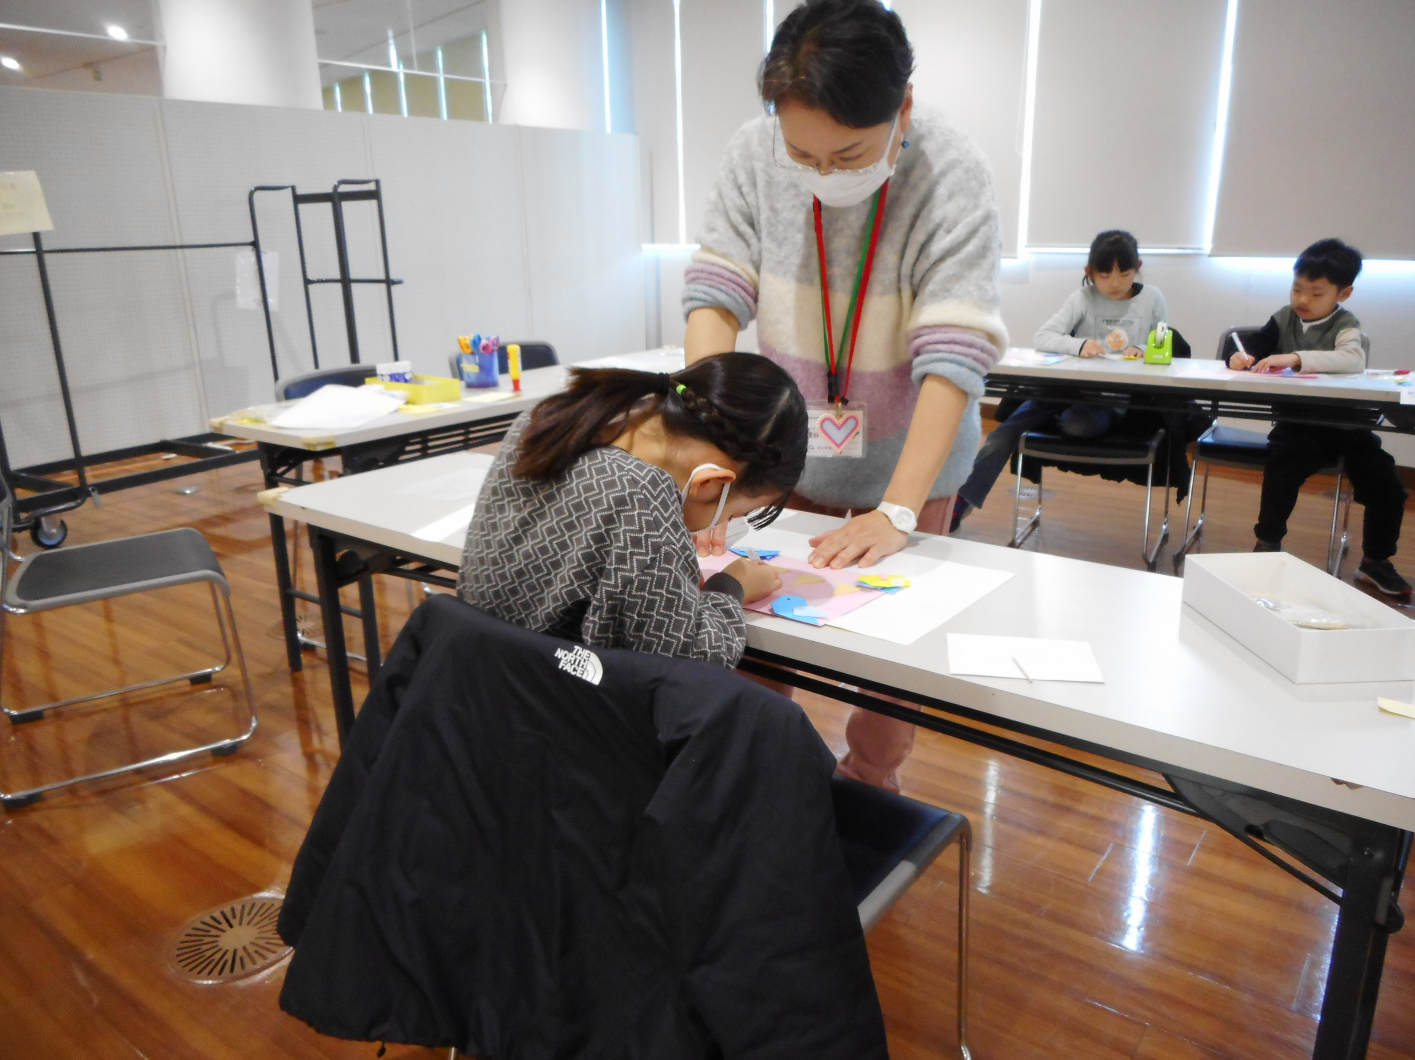

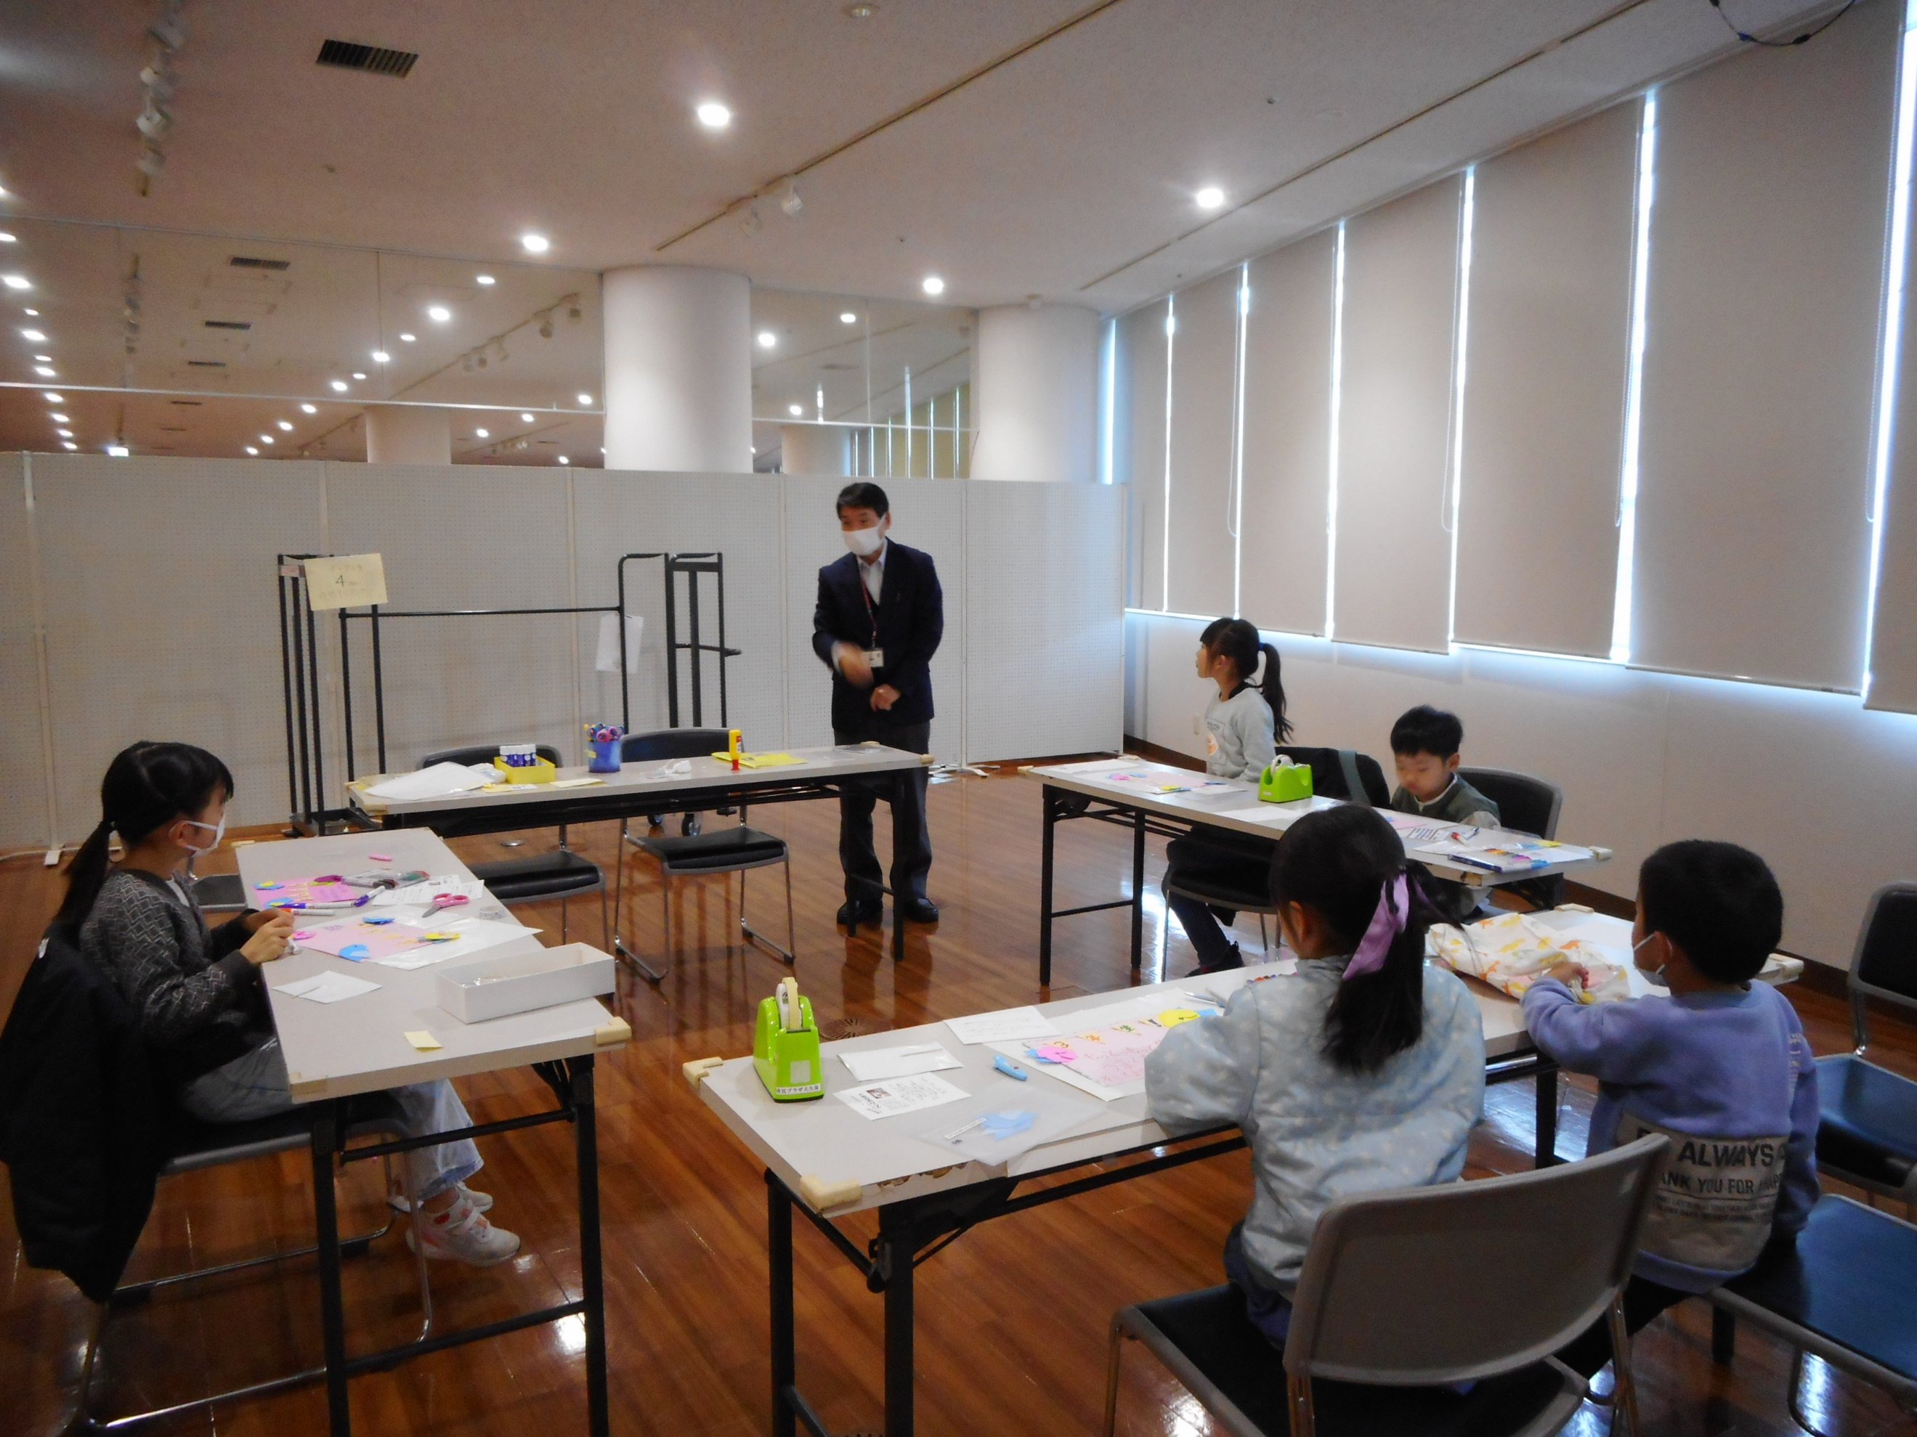

すてきな目標が完成しました。

お気に入りを貼ったり書いたりしてどんどん進めます。

令和6年3月21日　5名の子どもたちが参加して「つくってあそぼう」　を行いました。

今回のテーマは「進級を祝い目標をつくろう」で、楽しい飾りをつくりました。

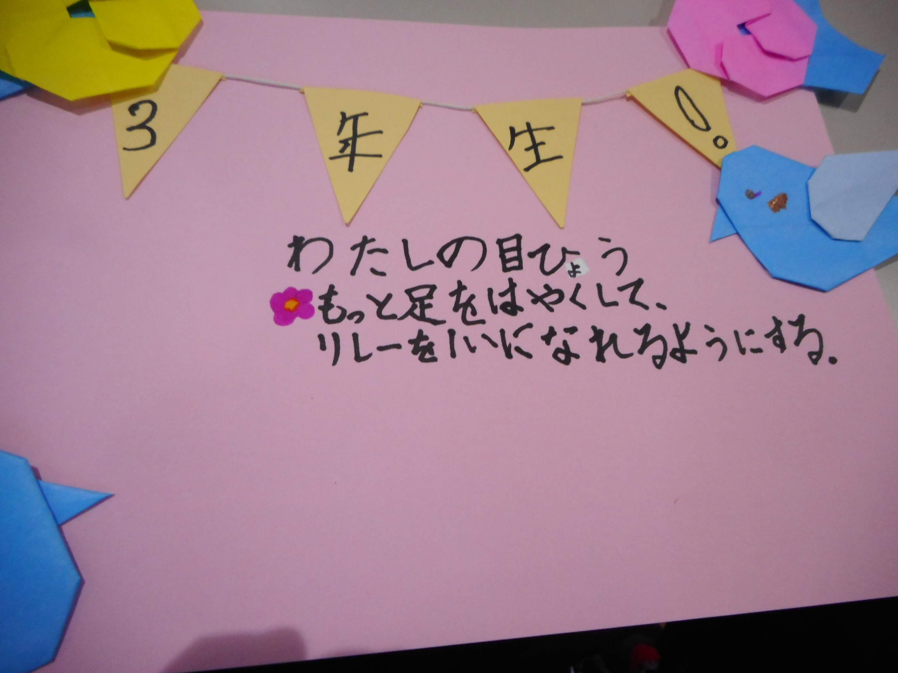

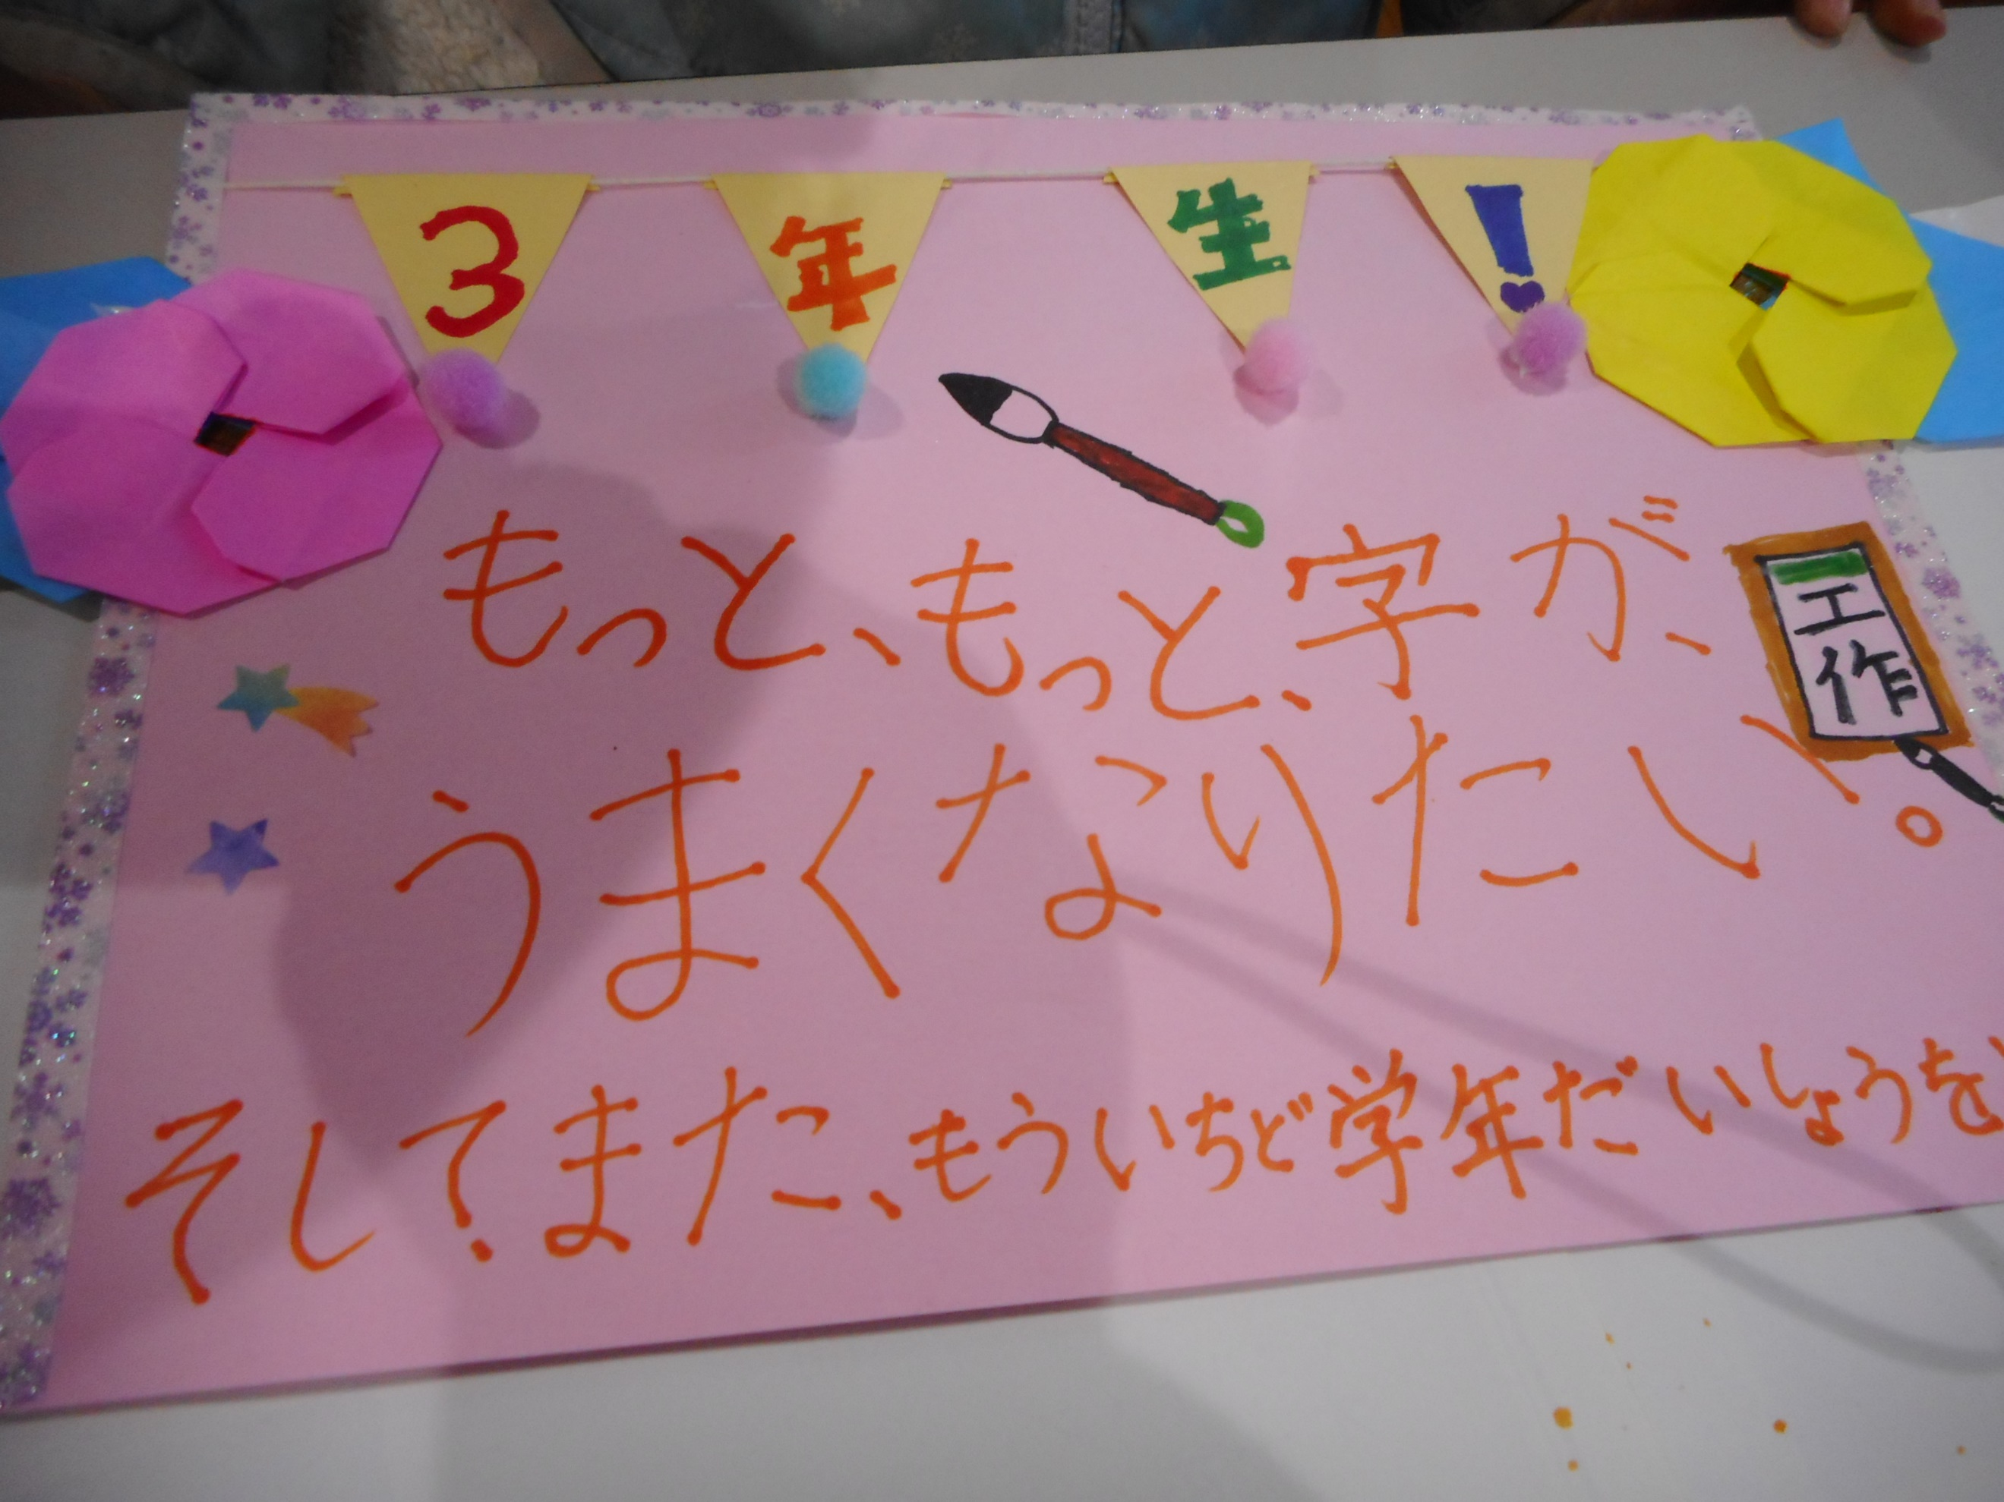

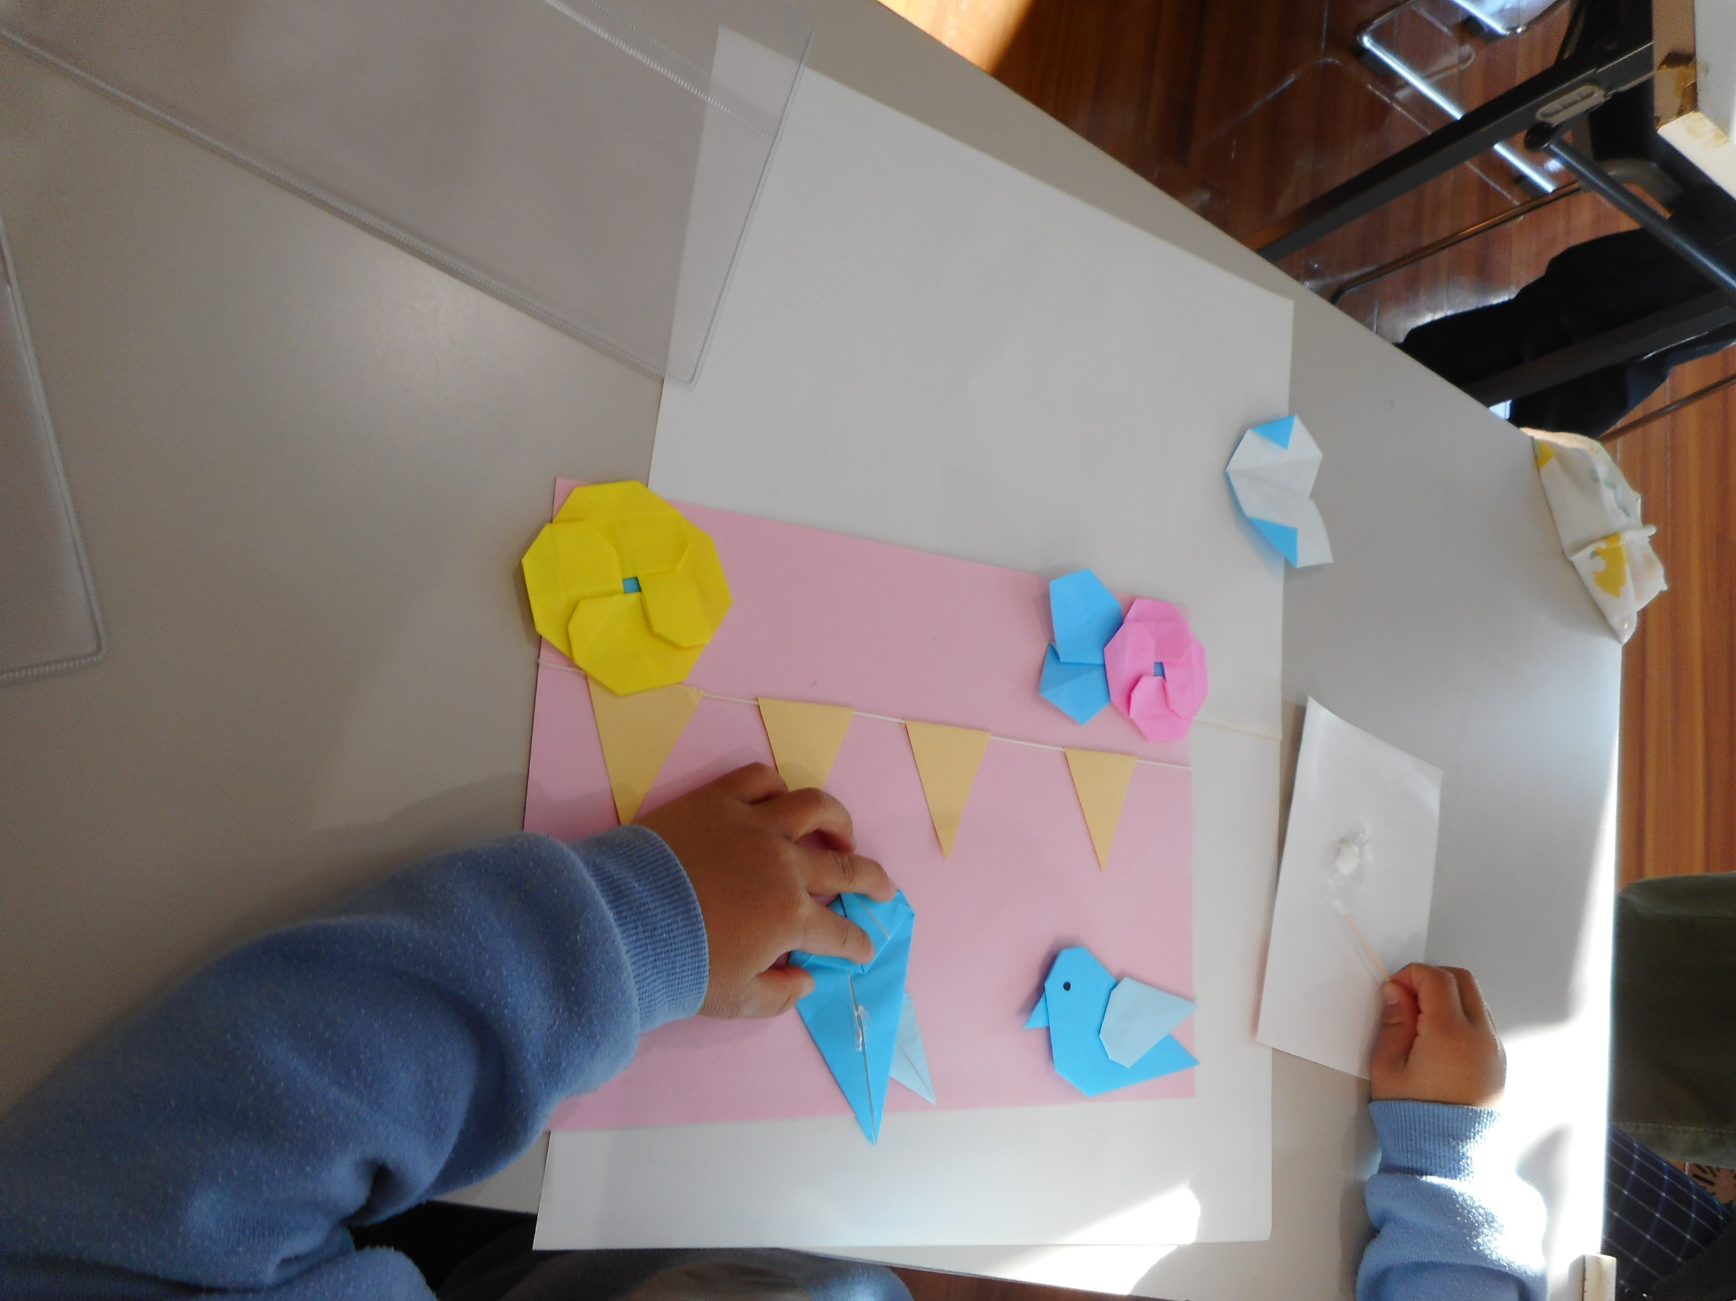

先生のお話をしっかり聞きます。

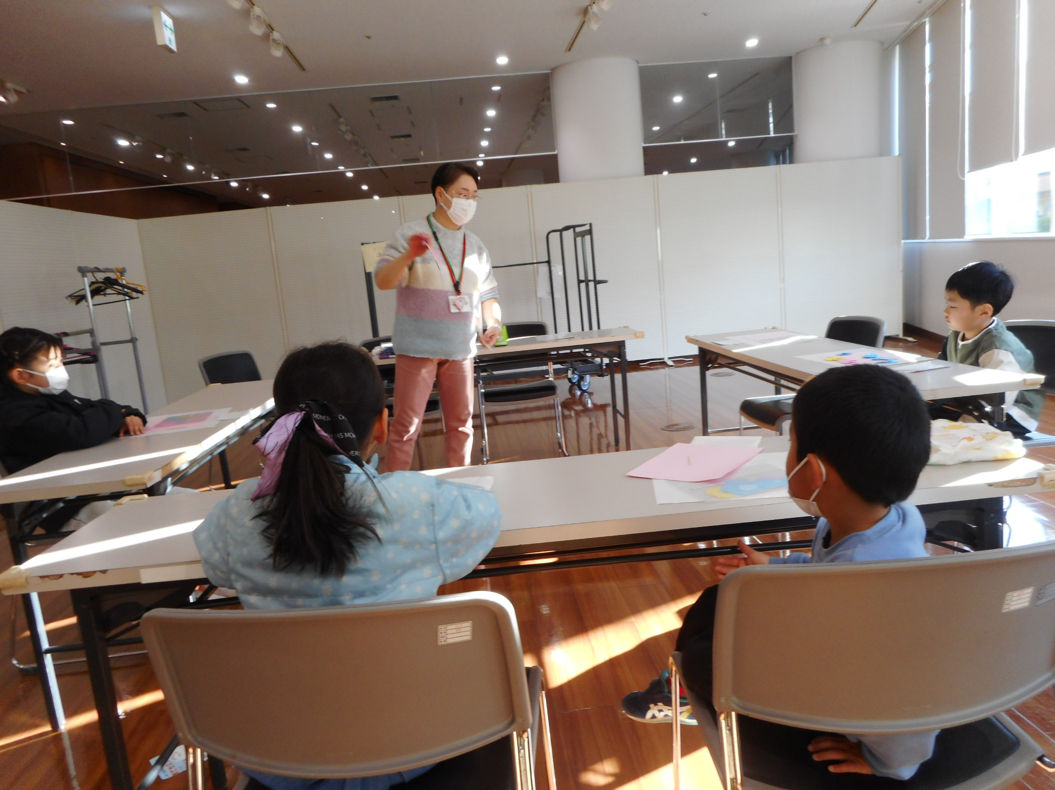

市民プラザ大久保講座レポート

**「つくってあそぼう3月　講座」**